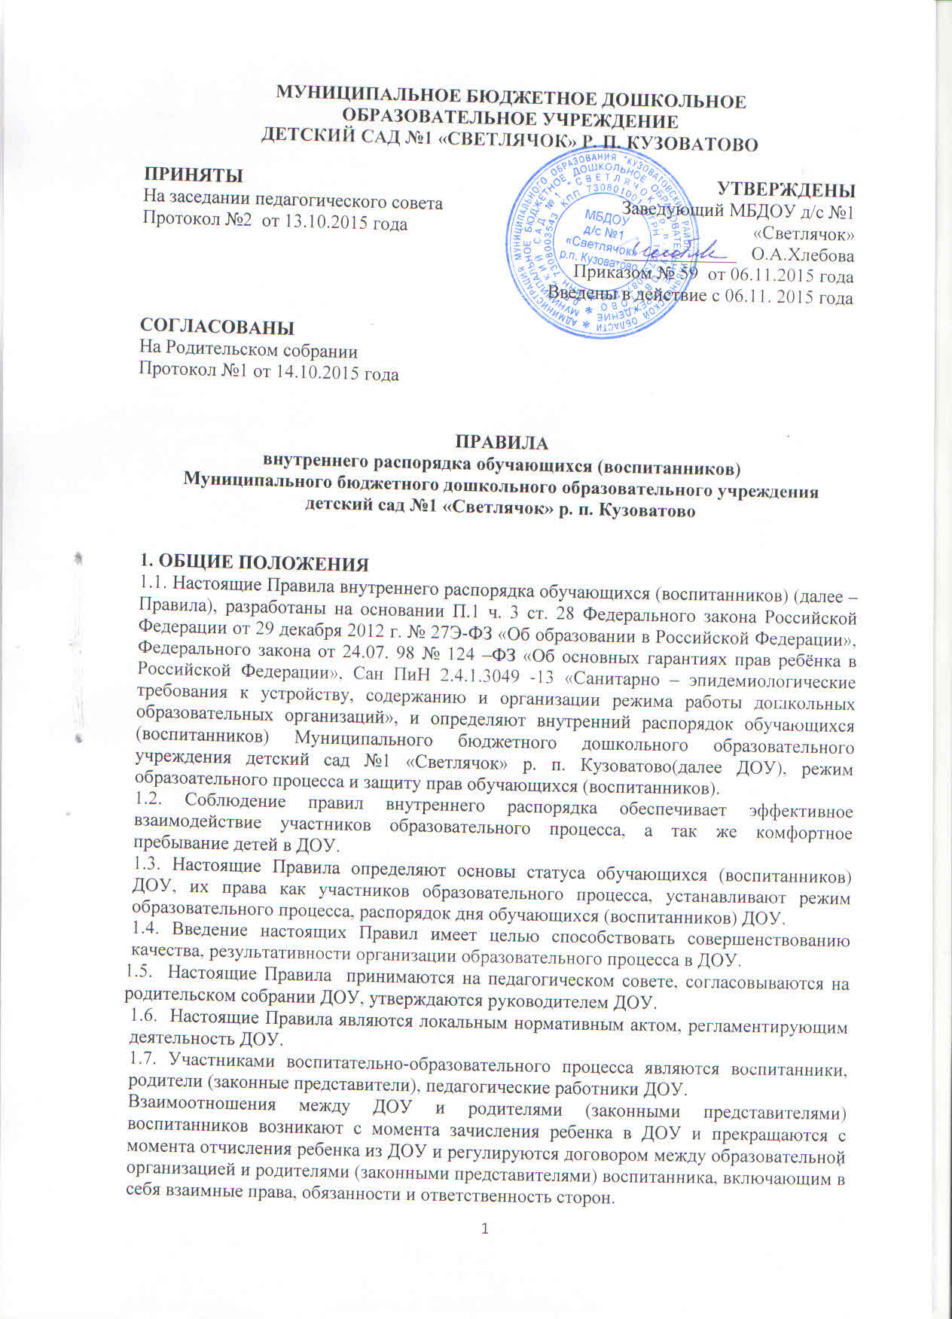

1.8. Родители (законные представители) несовершеннолетних обучающихся имеют преимущественное право на обучение и воспитание детей перед всеми другими лицами. Они обязаны заложить основы физического, нравственного и интеллектуального развития личности ребенка.
1.9. Настоящие Правила внутреннего распорядка являются обязательными для исполнения всеми участниками воспитательно-образовательного процесса. При приеме воспитанника администрация ДОУ обязана ознакомить родителей (законных представителей) воспитанников с настоящими Правилами.

2. ПОРЯДОК ПРИХОДА И УХОДА ВОСПИТАННИКОВ
2.1. Режим работы ДОУ и длительность пребывания в нем детей определяется Уставом учреждения:
• 5 дневная рабочая неделя;
• выходные дни – суббота, воскресенье, праздничные дни;
• максимальная длительность пребывания детей в ДОУ – 10,5 часов;
• ежедневный график работы ДОУ: с 07.30 до 18.00
- о предстоящем коротком рабочем дне родителей(законных представителей) заранее оповещает администрация ДОУ.

2.2. Ежедневный утренний прием детей проводят воспитатели групп, которые опрашивают родителей (законных представителей) о состоянии здоровья детей.
Прием детей в ДОУ осуществляется с 07.30 ч. До 08.00ч.
Родители (законные представители) должны знать о том, что своевременный приход в ДОУ – необходимое условие качественной и правильной организации воспитательно- образовательного процесса.
Родители (законные представители) должны помнить, что в соответствии с СанПиНом по истечении времени завтрака, оставшаяся пища должна быть ликвидирована.
2.3. Педагоги проводят беседы и консультации для родителей (законных представителей) о воспитаннике, утром до 08.00 и вечером после 16.00. В другое время отвлекать педагога от воспитательно-образовательного процесса категорически запрещается.
2.4. К педагогам группы необходимо обращаться на «Вы», по имени и отчеству, независимо от возраста, спокойным тоном. Спорные и конфликтные ситуации нужно разрешать только в отсутствии детей.
2.5. Родители (законные представители) обязаны забрать ребенка до 18.00ч. В случае неожиданной задержки, родитель (законный представитель) должен незамедлительно связаться с воспитателем группы. Если родители (законные представители) не предупредили воспитателя и не забрали ребенка после 18.00 ч, воспитатель оставляет за собой право передать ребёнка дежурному сторожу ДОУ , поставив в известность родителей (законных представителей) о местонахождении ребёнка.
3. БЕЗОПАСНОСТЬ
3.1. Родители (законные представители) должны лично передавать воспитанников воспитателю группы. Во время прихода – ухода из ДОУ, родители (законные представители) обязаны заполнить журнал «Прибытия в ДОУ». Нельзя забирать детей из ДОУ, не поставив в известность воспитателя группы, а также поручать это детям, подросткам в возрасте до 18 лет, лицам в нетрезвом состоянии, наркотическом опьянении.
3.2. Если родители (законные представители) ребенка не могут лично забрать ребенка из ДОУ, то требуется заранее оповестить об этом администрацию детского сада и сообщить, кто будет забирать ребенка из числа тех лиц, на которых предоставлены личные заявления родителей (законных представителей).
3.3. Категорически запрещен приход ребенка дошкольного возраста в ДОУ и его уход без сопровождения родителя (законного представителя).
3.4. Чтобы избежать случаев травматизма, родителям необходимо проверять содержимое карманов в одежде ребенка на наличие опасных предметов. Категорически запрещается приносить в ДОУ острые, режущие, стеклянные предметы, а также мелкие предметы (бусинки, пуговицы и т. п.), таблетки и другие лекарственные средства.
3.5. Воспитанникам запрещается приносить в детский сад жевательную резинку и другие продукты питания (конфеты, печенье, чипсы, сухарики, напитки и др.)
3.6. Не рекомендуется надевать воспитаннику золотые и серебряные украшения, давать с собой дорогостоящие игрушки, мобильные телефоны, а также игрушки, имитирующие оружие. За золотые и серебряные вещи, а также за дорогостоящие предметы администрация ДОУ, педагоги и прочие сотрудники ДОУ ответственности не несут.
3.7. Запрещается оставлять велосипеды, самокаты, коляски и санки в помещении детского сада. Администрация ДОУ не несёт ответственность за оставленные без присмотра вышеперечисленные вещи.
3.8. Посторонним лицам запрещено находиться в помещениях детского сада и на территории без разрешения заведующего ДОУ.
3.9. Запрещается въезд на территорию ДОУ на своем личном автомобиле.
3.10. В помещении и на территории ДОУ категорически запрещено курение.

4. ЗДОРОВЬЕ РЕБЕНКА
4.1. Организацию оказания первичной медико-санитарной помощи воспитанникам ДОУ осуществляет медицинская сестра ГУЗ Кузоватовская районная больница.
4.2. ДОУ, при реализации ООП создает условия для охраны здоровья воспитанников, в том числе обеспечивает:
- текущий контроль за состоянием здоровья воспитанников;
- проведение санитарно-гигиенических, профилактических и оздоровительных мероприятий, обучение и воспитание в сфере охраны здоровья воспитанников ДОУ;
- соблюдение государственных санитарно-эпидемиологических правил и нормативов;
- расследование и учет несчастных случаев с воспитанниками во время пребывания в ДОУ, в порядке, установленном федеральным органом исполнительной власти, осуществляющим функции по выработке государственной политики и нормативно-правовому регулированию в сфере образования, по согласованию с федеральным органом исполнительной власти, осуществляющим функции по выработке государственной политики и нормативно-правовому регулированию в сфере здравоохранения.
4.3. Прием ребенка в ДОУ проводится на основании справки о состоянии здоровья ребенка, которую необходимо предоставлять воспитателю.
4.4. Воспитатель осуществляет контроль приема детей. Больные дети или дети с подозрением на заболевание в ДОУ не принимаются.
4.5. Воспитатель имеет право не принять ребенка и потребовать его осмотр медицинским работником. Заболевших в течение дня детей изолируют от здоровых детей (временно размещают в медицинском кабинете под присмотром взрослого сотрудника) до прихода родителей или направляют в лечебное учреждение.
4.6. О невозможности прихода ребенка по болезни или другой уважительной причине необходимо сообщить в ДОУ по телефону 2-17-98 или по мобильному телефону воспитателю группы. Ребенок, не посещающий ДОУ более 5 дней (за исключением выходных и праздничных дней), должен иметь справку от врача, при возвращении после более длительного отсутствия предоставляется справка о состоянии здоровья ребенка и контактах за последний 21 день. В случае отсутствия ребенка в ДОУ по каким-либо обстоятельствам, необходимо написать заявление на имя заведующего ДОУ о сохранении места за ребенком с указанием периода отсутствия ребенка и причины.
4.7. Если ребенок заболел во время пребывания в ДОУ, то воспитатель незамедлительно обязан связаться с родителями (законными представителями). Поэтому родители (законные представители) обязаны своевременно сообщать воспитателям о любых изменениях контактных данных( изменении номера телефона, места жительства и места работы).
4.8. Если у ребенка есть аллергия или другие особенности здоровья и развития, то родитель (законный представитель) должен поставить в известность воспитателя, с обязательным предоставлением справки от педиатра или врача-аллерголога.
4.9. Родители (законные представители) и педагоги ДОУ обязаны доводить до сознания воспитанников то, что в группе детям не разрешается обижать друг друга, не разрешается «давать сдачи», брать без разрешения личные вещи, в том числе и принесенные из дома игрушки других детей; портить и ломать результаты труда других детей. Это требование продиктовано соображениями безопасности каждого ребенка.
4.10. Родители (законные представители) должны заботиться о здоровье своих детей:
• вести здоровый образ жизни и быть личным примером для своего ребёнка;
• заботиться о безопасности ребёнка во время каникул, отдыха и т.д.
4.11. Меню в ДОУ составляется в соответствии с СанПиН Родитель знакомится с меню на информационном стенде в групповой комнате .
4.12. Профилактические прививки проводятся в соответствии с национальным календарем профилактических прививок, профилактические прививки проводятся только с письменного согласия родителей (законных представителей).

5. ВНЕШНИЙ ВИД И ОДЕЖДА ВОСПИТАННИКА
5.1. Воспитанника необходимо приводить в ДОУ в опрятном виде, в чистой, застегнутой на все пуговицы одежде и удобной, соответствующей сезону обуви, без посторонних запахов (духи, табак и т.д.). Родители должны следить за исправностью застежек (молний).
5.2. Воспитанник должен иметь умытое лицо, чистые нос, уши, руки и ноги; подстриженные ногти; подстриженные и тщательно расчесанные, аккуратно заплетенные волосы; чистое нижнее белье (в целях личной гигиены мальчиков и девочек необходима ежедневная смена нательного нижнего белья).
5.3. Если внешний вид и одежда воспитанника неопрятна, воспитатель вправе сделать замечание родителю (законному представителю) и потребовать надлежащего ухода за ребенком.
5.4. Для создания комфортных условий пребывания ребенка в ДОУ родитель (законный представитель) обязан обеспечить следующее:
• Сменная обувь: туфли (или сандалии) с каблучком и жестким задником на светлой подошве строго по размеру ноги (это обязательно для правильного формирования стопы, чтобы ножка малыша все время четко фиксировалась и не «западала» на стороны, т.к. формирование стопы заканчивается к 7-8 годам). Основное требование – удобство для ребенка в процессе самообслуживания: наличие застежек-липучек или резинок на подъеме стопы.
• Не менее двух комплектов сменного белья: мальчикам – шорты, брючки, трусики, майки, рубашки, колготки; девочкам – колготки, майки, трусики, платьице или юбочка с кофточкой. В теплое время – носки, гольфы.
• Комплект сменного белья для сна (пижама)
• Два пакета для хранения чистого и использованного белья.
• Чешки для музыкальных занятий (строго по размеру ноги).
• Для занятия физкультурой в зале необходима специальная физкультурная форма: футболка, шорты из несинтетических, дышащих материалов; х/б носочки и чешки (строго по размеру ноги). С целью развития эстетического вкуса детей и формирования командного состава футболка должна быть белого цвета, шорты – черные, на открытые мероприятия необходимо иметь белые носки.
• Индивидуальная расческа для поддержания опрятного вида в течение дня.
• Головной убор (в теплый период года).
• Носовой платок или бумажные салфетки (необходимы ребенку, как в помещении, так и на прогулке). На одежде должны располагаться удобные карманы для их хранения.

5.5. Родители (законные представители) должны ежедневно проверять содержимое пакетов для хранения чистого и использованного белья, а также еженедельно менять комплект спортивной одежды, так как ребенок в процессе активной двигательной деятельности потеет. Стирать чешки.
5.6. Родители (законные представители) должны промаркировать вещи ребёнка (инициалы) во избежание потери или случайного обмена с другим ребенком. Одежда хранится в индивидуальном шкафчике воспитанника в раздевальной комнате. За утерю не промаркированной одежды и обуви администрация ДОУ ответственности не несет.
5.7. Зимой и в мокрую погоду рекомендуется, чтобы у ребенка была запасная одежда (варежки, колготки, штаны и т.д.) для смены в отдельном мешочке.
5.8. Перед тем как вести ребенка в детский сад родителям (законным представителям) необходимо проверить, соответствует ли его одежда времени года и температуре воздуха. Проследить, чтобы одежда ребенка не была слишком велика или наоборот, не сковывала его движений. В правильно подобранной одежде ребенок свободно двигается и меньше утомляется. Завязки и застежки должны быть расположены так, чтобы ребенок мог самостоятельно себя обслужить. Обувь должна быть легкой, теплой, точно соответствовать ноге ребенка, легко сниматься и надеваться. Нежелательно ношение вместо рукавиц перчаток.

6. ИГРА И ПРЕБЫВАНИЕ ВОСПИТАННИКОВ НА СВЕЖЕМ ВОЗДУХЕ
6.1. Воспитатели всех возрастных групп организуют прогулку воспитанников в соответствии с требованиями СанПиН . Продолжительность прогулки детей составляет не менее 2 часов. Прогулки организуют 2 раза в день: в первую половину – до обеда и во вторую половину дня – после дневного сна или перед уходом детей домой. При температуре воздуха ниже минус 15оС и скорости ветра более 7м/с продолжительность прогулки сокращается. Прогулка не проводится при температуре воздуха ниже минус 15С и скорости ветра более 15 м/с для детей до 4 лет, а для детей 5-7 лет при температуре воздуха минус 20С и скорости ветра более 15 м/с, в иных случаях родители (законные представители) не имеют права требовать от воспитателей и администрации детского сада отмены данного режимного момента.
6.2. Администрация ДОУ оставляет за собой право отказать родителям (законным представителям) в просьбе оставлять воспитанников во время прогулки в групповой комнате, так как, в соответствии с требованиями СанПиН все помещения ежедневно и неоднократно проветриваются в отсутствии детей, кварцуются. Данные виды обработки проводятся строго в отсутствие детей.
6.3. Использование личных велосипедов, самокатов и роликовых коньков в детском саду (без согласия воспитателя по физкультуре или воспитателя) запрещено в целях обеспечения безопасности других детей.
6.4. Воспитанник может принести в детский сад личную игрушку, если она чистая и не содержит мелких опасных деталей и соответствует требованиям СанПиН . Родитель (законный представитель), разрешая своему ребенку принести личную игрушку в детский сад, соглашается с мыслью, что «я и мой ребенок не расстроимся, если с ней будут играть другие дети или она испортится». За сохранность принесенной из дома игрушки, воспитатель и детский сад ответственности не несут. Запрещено приносить игровое оружие.
6.5. Если выясняется, что ребенок забрал домой игрушку из детского сада (в том числе и игрушку или личную вещь другого ребенка), то родители (законные представители) обязаны незамедлительно вернуть ее, разъяснив малышу, почему это запрещено.
6.6. Родителям (законным представителям), желающим отметить день рождения ребенка в ДОУ, следует побеседовать с воспитателями группы о традиции проведения этого праздника и ознакомиться со списком разрешённых продуктов для угощения детей. Категорически запрещено угощать детей в ДОУ кремовыми изделиями, жвачками, конфетами на палочке, лимонадом.

7. ПРАВА ВОСПИТАННИКОВ ДОУ
7.1. В ДОУ реализуется право воспитанников на образование, гарантированное государством. Дошкольное образование направлено на формирование общей культуры, развитие физических, интеллектуальных, нравственных, эстетических и личностных качеств, формирование предпосылок учебной деятельности, сохранение и укрепление здоровья детей дошкольного возраста.
7.2. Основная образовательная программа дошкольного образования направлена на разностороннее развитие детей дошкольного возраста с учетом их возрастных и индивидуальных особенностей, в том числе достижение детьми дошкольного возраста уровня развития, необходимого и достаточного для успешного освоения ими образовательных программ начального общего образования, на основе индивидуального подхода к детям дошкольного возраста и специфичных для детей дошкольного возраста видов деятельности. Освоение ООП дошкольного образования не сопровождается проведением промежуточных аттестаций и итоговой аттестации воспитанников.
7.3. Воспитанники ДОУ имеют право на развитие своих творческих способностей и интересов, участие в конкурсах, выставках, смотрах, физкультурных мероприятиях и других массовых мероприятиях.
7.4. В целях материальной поддержки воспитания и обучения детей, посещающих ДОУ, родителям (законным представителям) выплачивается компенсация в размере, устанавливаемом нормативными правовыми актами субъектов Российской Федерации, но не менее двадцати процентов среднего размера родительской платы за присмотр и уход за детьми в государственных и муниципальных образовательных организациях, находящихся на территории соответствующего субъекта Российской Федерации, на первого ребенка не менее 20%, не менее пятидесяти процентов размера такой платы на второго ребенка, не менее семидесяти процентов размера такой платы на третьего ребенка и последующих детей. Родительская плата взимается на основании Федерального закона «Об образовании в Российской Федерации» от 29.12.2012 года № 273-ФЗ и Постановления Учредителя ДОУ и направляется на оплату продуктов питания и организацию питания детей.
7.5. Воспитанники ДОУ имеют право на уважение человеческого достоинства, защиту от всех форм физического и психического насилия, оскорбления личности, охрану жизни и здоровья:
- оказание первичной медико-санитарной помощи в порядке, установленном законодательством в сфере охраны здоровья;
- организацию питания;
- определение оптимальной образовательной нагрузки режима образовательной деятельности;
- пропаганду и обучение навыкам здорового образа жизни, требованиям охраны труда;
- организацию и создание условий для профилактики заболеваний и оздоровления воспитанников, для занятия ими физической культурой и спортом;
- обеспечение безопасности воспитанников во время пребывания в ДОУ;
- профилактику несчастных случаев с воспитанниками во время пребывания в ДОУ;
- проведение санитарно-противоэпидемических и профилактических мероприятий.

8. ПООЩРЕНИЯ И ДИСЦИПЛИНАРНОЕ ВОЗДЕЙСТВИЕ
8.1. Меры дисциплинарного взыскания не применяются к воспитанникам ДОУ.
8.2. Дисциплина в ДОУ, поддерживается на основе уважения человеческого достоинства воспитанников, педагогических работников. Применение физического и (или) психического насилия по отношению к воспитанникам ДОУ не допускается.
8.3. Поощрения воспитанников ДОУ проводят по итогам конкурсов, соревнований и других мероприятий в виде вручения грамот, благодарственных писем, сертификатов, сладких призов и подарков.

9. СОТРУДНИЧЕСТВО
9.1. Педагоги, администрация ДОУ обязаны тесно сотрудничать с родителями (законными представителями) воспитанников для создания условий для успешной адаптации ребенка и обеспечения безопасной среды для его развития.
9.2. Родитель (законный представитель) должен получать педагогическую поддержку воспитателей, администрации во всех вопросах, касающихся воспитания ребенка.
9.3. Каждый родитель (законный представитель) имеет право принимать активное участие в воспитательно-образовательном процессе ДОУ:
- вносить предложения по работе с воспитанниками;
- быть избранным путем голосования в Родительский комитет ДОУ;
- в праздниках и развлечениях, родительских собраниях;
- сопровождать детей на прогулках, экскурсиях за пределами детского сада;
- пополнять развивающую среду детского сада (игрушки и книги, развивающие материалы и др.).
9.4. Родители (законные представители) воспитанника обязаны соблюдать и выполнять условия настоящих правил, договора между ДОУ и родителями (законными представителями) воспитанника, Устав ДОУ.
9.5. Плата за содержание ребенка в ДОУ производиться до 10 числа следующего месяца согласно календарному графику работы образовательной организации и табелю учёта посещаемости детей за предыдущий месяц.
9.6.. Если у родителя (законного представителя) возникли вопросы по организации воспитательно-образовательного процесса, пребыванию ребенка в группе, следует: обсудить их с воспитателями группы; если это не помогло решению проблемы, необходимо обратиться к заведующей детским садом , по телефону 2-17-98 или в приемные часы : понедельник 08.00-10.00 , четверг 14.00 – 16.00

10. ЗАКЛЮЧИТЕЛЬНЫЕ ПОЛОЖЕНИЯ
10.1. Для отчисления ребенка из ДОУ необходимо:
• За 2 недели до ухода ребенка из ДОУ родитель (законный представитель) должен написать на имя заведующего заявление по установленной форме, где уточняется дата выбывания ребенка.
• Родители (законные представители) воспитанников, уходящих в школу, должны заблаговременно позаботиться об оплате за пребывание ребёнка в ДОУ (предоплата).
10.2. Порядок внесения изменений и дополнений:
Изменения и дополнения в правила внутреннего распорядка вносятся по предложению родителей (законных представителей), членов Родительского комитета, Общего собрания работников образовательного учреждения и администрации ДОУ.
10.3. Настоящие Правила действуют постоянно и пересматриваются в соответствии с изменениями в законодательстве РФ.

